## 陈锋. 基于系统建模语言的生产线仿真及优化[D]. 华中科技大学.

### 一、文章主要思路及展望

* 主要思路
* 首先，定义对象的属性和行为，建立基本组件模型；以基本组件模型为基类，继承其相应的属性和方法以求模型扩展。
* 其次，基于生产系统原理，定义各组件模型之间数据传递接口，搭建整个生产装配线的仿真平台。
* 随后，以某公司车身焊接装配生产线为研究对象，对比MWorks与Anylogic中的仿真模型与数据，论证 MWorks 仿真模型的有效性；将本文创建的Modelica模型导入另一软件Dymola，证明模型的通用性。
* 最后，针对生产线存在的问题，基于Matlab软件编程，提出了一种混合遗传算法，最小化生产线的生产节拍，最后在MWorks仿真模型中验证优化算法的有效性。
* 展望

1. 受限于研究资源，本课题的车身焊接装配生产线的基础数据有限。
2. 未考虑工人和 AGV 小车等在生产线当中的影响作用，仿真模型较为理想化。
3. 采用随机数表示设备故障率，仿真过程会与真实生产有偏差。
4. 研究对象的加工任务较为简单，有可能会导致算法的优化普适性不高。
5. 论文优化的重点是如何分配加工工序从而提高生产线平衡率，下一步的工作可在生产线产能预测及优化、产能瓶颈分析及改善方面进行研究。

### 二、可引用的部分

* 离散事件系统是指其系统状态空间由一个离散的集合来描述，比如{0,1,2，……}， 内部的状态只能在时间的离散点从一个状态跳到另一个状态。离散事件系统状态的更改是由内部或外部事件驱动的。这些事件被认为是瞬间发生的，并引起状态值的改变。此类系统通常在通信网络、机器人、交通系统、柔性制造系统和许多其他领域的实践中出现。
* 离散事件系统包括以下典型的特征：

（1）事件在离散时间发生；

（2）并发或并行活动；

（3） 异步行为，指的是由于某些活动的完成时间可变而导致的系统行为的非周期演化；（4）当给定状态下有多个活动时会有选择发生；

（5）资源共享时经常出现的互斥现象；

（6）实时约束：描述真实系统安全性能的常用方法，具有重要的现实意义。

* 对于离散事件系统的建模和控制，目前主要有以下几种方法：有限状态机建模、 Petri

网建模、基于时序逻辑的建模、代数几何建模[54]。另外，离散事件系统建模软件经过多年的发展与迭代，已经产生了诸如 Felxsim、eM-plant、Arena 等建模工具。

* 有限状态机主要有三个特征[56]：系统的状态总数是有限的；任一时刻，只处在同一种状态中；满足条件以后，系统会从一种状态转变到另一种状态。
* 生产线仿真预防了设计规划中存在的问题，降低了设计规划与生产之间的不确定性，提高了生产系统的可靠性和产品的成功率，从而提升了企业的整体效益与核心竞争力。
* 生产线基本对象分类

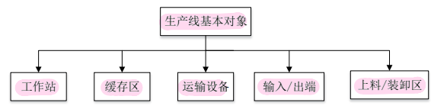

### 三、学到的格式

①文章格式

3.3.2 创建生产线基本单元组件模型

内容。内容。内容。内容。内容。内容。内容。内容。内容。内容。内容。内容。内容。内容。内容。内容。内容。内容。内容。内容。内容。内容。内容。内容。内容。

1：创建上料区模型

1. 模型描述

内容。内容。内容。内容。

1. 模型属性

* 参数

内容。内容。内容。内容。

* 变量

内容。内容。内容。内容。

1. 模型行为

②文章格式

5.4.3 遗传算子

* + 选择：首先是染色体的选择，通过轮盘赌法，根据其适应度值，选择当前种 群的个体生育后代。具体过程如下所示：

**Step** 1：计算所有染色体的适应度值和；

**Step** 2：计算每一条染色体的适应度值在种群中的概率；

**Step** 3：对所有的染色体进行概率求和排序P；

**Step** 4：每次循环生产0~1之间的随机数r，如果r ≤ p, 则选择第一条染色体遗传到下一代；如果Pi-1 ≤ r ≤ Pi, 则选择第i条染色体；

**Step** 5：重复步骤 **step** 4，一直到所有染色体选择完毕。

* + 交叉与变异：随后的遗传算子是基于顺序的交叉算子，它的工作原理是将两条父代染色体随机分成两个点：。。。

相反，本文使用的另一种遗传算子，即交换变异，并不能保证个体的可行性。这种类型的变异是在染色体的两个点上进行基因的互换。利用优胜劣汰的原则，具有优良适应度值的个体将会被选择传递至下一代种群。

* + 染色体修复：此外，本文还提出了一种染色体修复方法用于修正某些加工任务优先顺序遭到破坏的染色体，这些染色体由于在变异过程中，某些加工任务被互换从而导致自身破坏了加工任务之间的顺序约束关系，成为了无效的装配序列。整个修复程序主要由以下几步组成：

**Step** 1：。。。

**Step** 2：。。。

**Step** 3：。。。

**Step** 4：。。。



## 延渊渊, 范文慧, 冯袁. 汽车连杆生产线的建模与仿真[J]. 系统仿真学报, 2018, 30(09):135-140+151.

### 一、文章主要思路及结论

* 主要思路

1. 首先应用离散事件系统对连杆生产线进行建模；
2. 其次在AnyLogic 软件中搭建生产线模型并进行仿真，分析其瓶颈工序及待优化问题；
3. 然后对生产线进行优化，找出最佳生产线的安排方案，并再次仿真进行验证。

* 结论

在一定范围内，增加瓶颈工序的工位数，可以降低瓶颈时间，也可提高生产线平衡率。

### 二、可引用的部分

* + 生产线平衡问题是对生产的全部工序平均化，调整作业负荷，使各作业时间尽可能相近，以消除作业间的不平衡效率损失、生产过剩和各种等待浪费，提高生产线的整体效率[2]。
  + 离散事件系统的仿真是通过事件的推进来进行的，仿真的进度是依靠事件的发展来控制的。
  + 离散事件系统中存在着临时实体与永久实体，如典型的离散事件系统排队系统，服务台为永久实体，一直存在，并进行服务，顾客为临时实体，排队等待服务然后离开，不存在于所有时间，当临时实体到达永久实体开始服务时，永久实体的状态由空间变为工作，当临时实体离开时，永久实体的状态又变回空闲。



## 陈露乾.区块链技术在供应链管理中的应用研究综述[J].中国商论,2021(09):88-90.

### 一、文章主要思路及未来研究方向

* 主要思路
* 首先介绍了区块链技术的起源和发展，分析了区块链技术在供应链管理中应用的可行性和价值；
* 其次总结了区块链技术在医疗、食品和金融等行业的供应链管理中的应用；
* 最后进一步指出未来可拓展的研究方向。
* 未来研究方向
* 可以在供应链中实施区块链技术的益处进行对照研究；
* 可以尝试构建一个区块链技术应用在各行业中供应链管理的价值模型或评价体系；
* 对已尝试采用区块链技术的组织进行案例研究，实现理论与实践的并行；
* 探索不同的新型技术之间的结合，如区块链与物流网技术融合、区块链与3D打印技术的结合、5G时代的区块链技术等将会如何影响供应链管理过程都是未来的发展趋势和研究热点。

### 二、可引用的部分

* 区块链是一种旨在维护数据完整性、由所有参与者共享、依时间顺序永久记录并储存交易数据的分布式账本。
* 区块链技术具有在分布式网络进行数据存储、点对点进行传输、所有节点签约共识机制、加密算法进行信息加密等重要特性，可以应用于物流供应链、保险、社会诚信体系建设等诸多领域，应用前景十分广阔。



## 高逸凡.平台经济中生鲜产品供应链仿真及优化研究[J].全国流通经济,2020(09):22-23.

### 一、文章主要思路及展望

配送网络由一个配送中心和五个配送站共同组成。

* 主要思路
* 首先了解平台经济的真正含义与特点；
* 另外通过对国内外生鲜供应链的研究与比较来发现适合生鲜产品且最适合我国国情的供应链。
* 展望
* 构建更为复杂也更为接近现实情况的模型，使得仿真模型的结果更加接近实际状况，从而提升仿真结果的可借鉴程度。
* 定义更多可选的优化策略，对比这些策略之间的差异，为生鲜配送网络的优化提供能多切实可行的建议。



## 杨雯,潘燕春,尹波腾,李智敏.基于仿真的多级供应链补货策略优化[J].深圳大学学报(理工版),2019,36(06):689-695.

### 一、文章主要思路及目的、未来研究方向

* 供应链组成

该系统由多个供应商、一个配送中心、多个零售商、多个顾客社区和一个第三方物流公司构成。

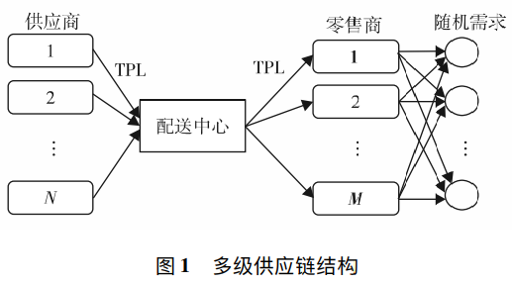

* 主要思路
* 首先，对问题进行了描述，并对模型中涉及的符号进行了定义；
* 其次，概述了仿真模型是如何与遗传算法结合进行优化的；
* 随后，介绍了仿真模型流程图以及主模块；
* 接着，对遗传算法是如何在本文中使用的进行了描述；
* 最后，对仿真实验结果进行了描述。
* 目的

得到使供应链总成本最小的补货策略。（包括运输成本、订货成本、库存成本及缺货成本在内的总成本）

* 未来研究方向

进一步研究可考虑建立更复杂、更贴近现实的供应链仿真模型，如顾客需求季节、促销及顾客消费行为变化、供应商的生产能力限制、多种运输方式等。

* 仿真结果表明

该仿真优化模型能够解决随机条件下复杂供应链的最优补货策略问题，为决策者提供借鉴。

### 二、可引用的部分

当今市场竞争主要是供应链与供应链之间的竞争[1]。运输和库存是供应链中耗费最大的两个要素，因此，降低库存成本和运输费用是供应链竞争制胜的重要因素[2]。

### 三、学到的格式

①文章格式

2.1 仿真模型

该仿真模型模拟5个供应商、1个配送中心、5个零售商及10个顾客社区在T=10d的运行情况。仿真流程如图2。。。。

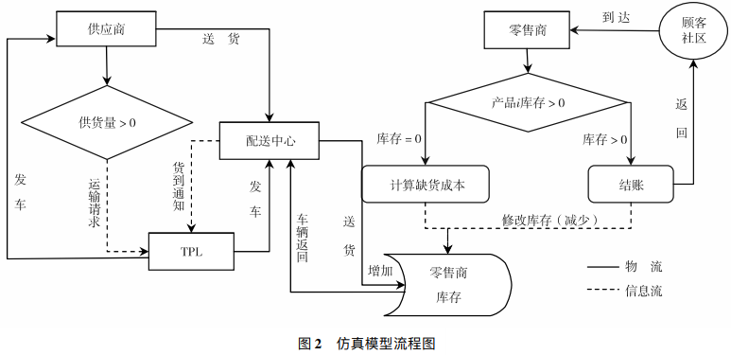

仿真模型主要由3部分组成，限于篇幅，本研究仅显示最上层的主模块，复杂逻辑部分放在子模型中。

2.1.1 产品从供应商到配送中心仿真模型

内容。内容。内容。内容。内容。可配图片辅助理解。

2.1.2 产品从配送中心到零售商仿真模型

内容。内容。内容。内容。内容。可配图片辅助理解。

2.1.3 顾客去零售商处购买产品仿真模型

内容。内容。内容。内容。内容。可配图片辅助理解。

②设置格式

由于本文是研究最优补货策略，将仿真模型与遗传算法结合，染色体如何设置？

1表示当期补货，0表示当期不补货。长度为10是因为模型参数设置的为10期。以零售商5产品1的补货策略为例，1010100111表示第1、3、5、8、9及10期需要进行补货。



## 葛晨晨. 区块链技术影响下的供应链多级库存模型优化与仿真研究[D].西安科技大学,2020.

疑问

* 动态供应链概念，静态供应链概念，动态供应链于静态供应链的区别？
* 控制论

### 一、文章主要思路及目的、未来研究方向

* 研究内容

本文在学者们对多级库存模型优化研究的基础上，结合区块链技术在供应链管理中的应用，分别从运筹学和控制论两个角度出发，构建多级库存成本模型和多级库存系统控制模型。最后通过MATLAB仿真对比研究模型的适用性、有效性和优化性。

* 主要思路
* 首先，通过查阅国内外供应链多级库存经典文献以及区块链技术的应用前景，分析库存管理的研究现状和方法，理清区块链技术应用供应链管理中的技术优势及研究目标。
* 其次，应用区块链技术解决供应链中信息问题的基础上，如信息不对称、信息延迟、信息不精准等，采用数理建模和线性控制论方法深入研究复杂供应链环境下的多级库存的静态和动态模型，建立区块链技术影响下的多级库存成本控制模型和多级库存系统控制模型；
* 最后，利用MATLAB进行遗传算法设计、算例仿真对比和系统动态响应反应分析。
* 未来研究方向

在今后的研究中，拟采用博弈论方法探究区块链技术的奖励回馈机制在供应链管理中的应用，进一步对比分析博弈论、数理建模和控制论三种建模方法，针对实际供应链多级库存的情况进行具体的实践验证。

### 二、可引用的部分

* 供应链中的库存是指供应商、制造商、分销商和零售商暂时闲置的储备资源，包括原材料、在制品和成品等。
* 供应链中控制策略包含周期性检查库存策略和连续库存控制策略。其中周期性检查库存策略中主要有（T,R）、（T, r, R）等策略，连续库存控制策略主要有（r, Q）he （r, R）两种策略。
* 区块链
* 区块链的基础技术包含：哈希运算、数字签名、P2P网络、共识算法以及智能合约。
* 哈希运算： 哈希算法即把任意长度的数据输入通过一定的计算，生成一个固定长度的字符串，输出的字符串称为该输入的哈希值。具有正向快速、输入敏感、逆向困难、强抗碰撞性等特性，保证了区块链的不可篡改性。
* 数字签名： 通过密码学领域相关算法对签名内容进行处理，获取一段用于表示签名的字符。数字签名技术主要通过非对称加密算法设置每个节点需要提供一对公钥和私钥进行配对。私钥即只有本人可以拥有密钥，签名时需要私钥。而公钥即所有人都可获取密钥，验签时需要使用公钥。
* P2P网络： 对等计算机网络（Peer-to-Peer Networking，P2P 网络），是一种消除了中心化的服务节点，将所有网络参与者视为对等者（Peer），并在他们之间进行任务和工作负载分配。P2P 结构打破了传统的 C/S 模式，去除中心服务器，是一种依靠用户群共同维护的网络结构。
* 共识算法： 能够在决策权高度分散的去中心化系统中使得各节点高效地针对区块数据的有效性达成共识的算法。主要可以归为四大类：工作量证明（Proof of work， PoW）类的共识算法；Po*的凭证类共识算法；拜占庭容错（Byzantine Fault Tolerance， BFT）类算法；结合可信执行环境的共识算法。
* 智能合约： 基于区块链的智能合约包含事务处理机制、数据存储机制以及完备的状态机，用于接收和处理各种条件。并且事务的触发、处理及数据保存都必须在链上进行。当满足触发条件后，智能合约即会根据预设逻辑，读取相应数据并进行计算，最后将计算结果永久保存在链式结构中。
* GA算法
* 基本原理
* 遗传算法（Genetic Algorithm，GA）作为一种借鉴生物自然选择和自然遗传机制的随机 搜索算法，对于解决多目标的优化问题具有较强的鲁棒性和全局搜索效率，能够克服其 他算法的快速下降陷阱问题，不易陷入局部最优。
* GA不同于大多传统经典的优化算法采用梯度信息得到确定试验序列，主要通过染色体编码模拟达尔文的自然选择机制，进行有组织、随机的选择、交叉和变异重新组合染色体编码串，以此产生新的群体。
* 遗传算法的优点：

（1）算法解的宽泛性；

（2）群体搜索特性；

（3）评估编码基因不需要辅助信息；

（4）内在启发式随机搜索特性；

（5）搜索效率高，能够高效可靠解决运算中的问题；

（6）GA 具有固有的并行性和并行计算能力；

（7）GA 具有可扩展性，易于结合同其他技术。

* 遗传算法的不足之处：

（1）编码不规范及编码存在表示的不准确；

（2）单一的遗传算法编码不能全面地将优化问题的约束表示出来；

（3）遗传算法易出现过早收敛

* 求解步骤
  + 首先进行参数编码（二进制或实数编码）；
  + 其次设定初始种群和设计适应度函数，一般适应度函数会选择目标函数的最大值；
  + 然后进行遗传操作，主要为选择（selection）、交叉（crossover）和变异（mutation）三个过程；
  + 最后控制算法的参数设定和处理目标函数的约束条件。
* 实数编码下改进交叉算子的遗传算法
* 实数编码
* 染色体编码：从解空间数据的表现型到基因型数据的映射。
* 常用的染色体编码有二进制编码和实数编码。
  + 二进制编码存在汉明悬崖（Hamming Cliff）问题影响算法中的遗传操作效率，导致相邻整数的二进制代码之间很大的汉明距离。尤其是，面对多变量、问题复杂且限制范围较广时，显著抑制了遗传算法的收敛速度。
  + 鉴于此，实数编码具有解决复杂多变量优化问题的优势，并且高精度和高稳定性，同时能够加快算法的收敛速度。
* 适应度计算
* 适应度函数的设计主要应满足以下条件：

① 连续函数，满足非负、单值，并且要求尽可能函数值最大化；

② 合理和一致性；

③ 设计简单化、降低函数计算复杂性、提高计算效率；

④ 通用性强。

### 三、学到的格式

①总结别人参考文献的格式

* xxx提出。。。优化。。。拓展。。。
* xxx提出。。。能够。。。实现。。。
* xxx提出。。。实现。。。提高。。。
* xxx引入。。。实现。。。解决。。。问题

②文章格式

4.3 模型仿真

4.3.1 算例数据

4.3.2 结果分析



## 张鹤冰.基于PID控制的供应链牛鞭效应建模与仿真[J].系统仿真学报,2015,27(02):352-361.

### 一、文章主要思路及目的、未来研究方向

* 研究内容

在市场需求不确定的条件下，通过指数平滑法对市场需求进行预测，将信息共享与PID控制理论相结合，在Simulink环境中分别建立了无信息共享、有信息共享、基于PID控制的无信息共享、基于PID控制的有消息共享的订货模型，通过仿真实例对比了相应的牛鞭效应值。

* 研究表明

PID控制方法优于信息共享对牛鞭效应的削弱作用，很适合无法实现信息共享的情况，若要进一步控制牛鞭效应可以在PID控制的基础上结合信息共享来实现。

* 主要思路
* 首先，进行研究假设和供应链市场需求预测；
* 然后，考虑Simulink环境下信息不共享订货模型以及Simulink环境下供应链实施信息共享订货模型；
* 接着，介绍了PID控制，并考虑了基于PID控制的信息不共享供应链订货模型；
* 接着，将 PID 控制特性和信息共享特性同时加入供应链订货模型中，分析共同作用下供应链中的牛鞭效应；
* 然后，为了更好的体现出基于 PID 控制的有无信息共享的多级供应链牛鞭效应的细微差异，利用具体实例通过牛鞭效应值进行量化指标分析，并绘制出牛鞭效应图以及订单量图；
* 最后得出结论，信息共享对牛鞭效应的弱化起到了重要的作用，而PID控制器的加入更对牛鞭效应的大幅弱化起到了关键的作用。
* 未来研究方向

文章只是从单条供应链的角度进行研究，今后还可以研究多个制造商、分销商、零售商组成的更加复杂的供应链网络，对用户需求的预测也可以在充分挖掘历史数据的基础上建立更加完善的模型，更深刻的解决实际问题。

* 结论

1. 供应链成员企业实施信息共享策略
2. PID控制
3. 提高需求预测水平
4. 构建供应链成员企业的战略合作伙伴关系

### 二、可引用的部分

* 牛鞭效应问题的研究主要集中在3个方面：牛鞭效应的存在及成因、牛鞭效应的量化和牛鞭效应的控制和弱化。
* 在信息不共享的供应链中，只有零售商知道顾客的实际需求信息，而其他供应链成员只根据来自其下游成员的订单进行决策。
* 供应链中的信息共享，共享的是消费者需求信息。在传统供应链中，成员企业接收到的只有下游企业的订单信息，只有零售商才掌握需求信息，在这种信息不对称的情况下，上游企业只能根据有限的信息安排生产、控制库存，牛鞭效应非常严重。

### 三、图表

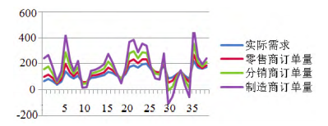

无信息共享的供应链牛鞭效应图

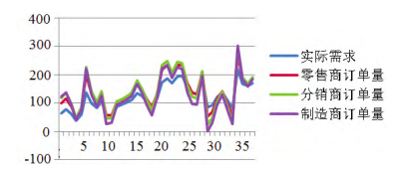

实施信息共享的供应链牛鞭效应图

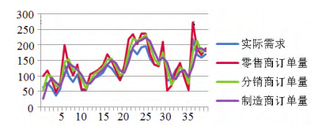

基于PID控制的信息不共享的供应链牛鞭效应图

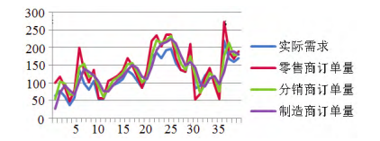

基于PID控制的实施信息共享的供应链牛鞭效应图

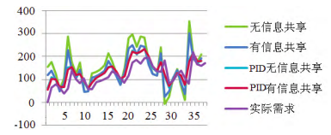

分销商在不同条件下的订单量

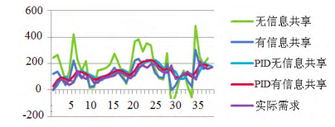

制造商在不同条件下的订单量



## 曾杨涛. 基于Modelica平台的三维可视化技术[D].电子科技大学,2015.

### 一、文章主要研究工作、结构安排、展望

* 主要研究工作
* 深入分析了 CASM 平台的系统架构与建模仿真机制。针对其建模仿真结果数据的特点，提出并实现了 PLT 文件读取、Modelica 组件实例化与仿真结果数据 的再处理等技术。
* 采用 QT 程序框架与 OpenGL 图形程序接口技术，在 windows 操作系统环 境下实现了 CASM 平台可交互的三维动态模拟功能。
* 结构安排
* 第 1 章
  + 介绍了基于 Modelica 语言的多领域建模仿真平台 CASM 的背景知识及在其基础上研发可交互的三维动态模拟功能的意义；
  + 简要叙述了国内外在基于 Modelica 语言的多领域建模仿真平台的研发现状。
* 第2章
  + 首先阐述了 CASM 系统的整个软件系统框架以及其建模仿真机制，结合其建模仿真的数据流程分析了对其进行三维可视化功能开发的可行性；
  + 然后介绍了两种开源的三维图形接口：OpenGL 与 Direct3D，在对它们性能进行了比较之后选择了 OpenGL 进行软件开发并对 OpenGL 绘图基础进行了论述。
  + 最后分析了 CASM 平台的三维可视化模块的数据需求以及其运行流程并以此为根据对 CASM 平台的三维可视化模块进行了功能划分。
* 第3章
  + 首先实现了三维可视化组件；
  + 然后叙述了模型的位移信息获取方法——PLT 文件读取技术；
  + 最后阐述了组件实例化过程，实现了对模型几何信息与位移信息的封装。
* 第4章
  + 首先对三维动态模拟中涉及的基础绘图知识进行了简要介绍；
  + 然后阐述了三维动态模拟功能的实现过程，论述了三维动态模拟窗口的的定义与实现，并用三维弹簧组件的具体绘制过程作为例子阐述了三维动态模拟功能绘图核心算法的具体实现；
  + 最后实现了三维动态模拟功能的动画机制和人机交互功能。
* 第5章
  + 在深入分析了当前 CASM 平台由于用户对于仿真的自定义内容可能出现仿真数据量不符合 OpenGL 程序接口的三维动画绘制要求的问题，结合 OpenGL 图形程序接口与 Newton 插值法进行了仿真结果数据再处理功能的开发；
  + 接着详细阐述了具体的实现流程，并对其中涉及到的插值算法的实现步骤做了详细的说明。
  + 最后设计实现验证了 CASM 平台的仿真数据再处理功能其算法的正确性和实现的有效性。
* 第6章
  + 首先介绍了双摆球模型实例的模型定义；
  + 然后展示了双摆模型的三维可视化动态模拟功能的全部流程，验证了 CASM 平台的三维可视化动态模拟功能是行之有效的
* 后续工作展望

1.三维实时建模，在建模的同时将Modelica组件进行实时的三维显示。

2.针对Modelica模型的简化和求解进行研究。

### 二、学到的格式

①文章格式

2.4.2 CASM 三维可视化模块运行流程分析

在CASM平台基础上开发的三维可视化模块的运行时序如下图 2-12 所示，具体步骤可以分为四步。

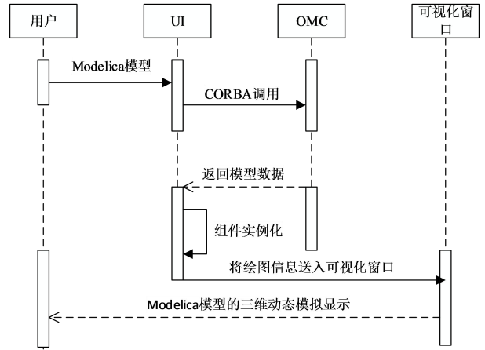

图 2-12 三维可视化模块运行时

**Step1.**用户在 UI 中经由二维拖放式建模完成基于 Modelica 建模语言的目标模型的搭建。

**Step2.**通过 CORBA 调用将模型送入 OMC 编译器并在模型编译执行完成之后返回绘图相关的模型数据。

**Step3.**创建一个队列来存放模型中所用到的组件的相关信息，队列中的节点与模型中的组件一一对应，每个节点包含相应组件的几何特征信息和位移信息。我们将这个队列的创建过程称为Modelica组件的实例化（第三章中将详细介绍）。

**Step4.**可视化窗口在获得了模型绘图信息之后进行三维动画的绘制。

结合CASM平台三维可视化模块的数据需求和运行流程分析，我们可以从功能上将三维可视化模块划分为两个相对独立的部分。

②数据存储格式

* 实体组件类型

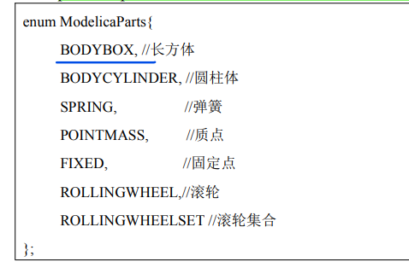

* 各个实体组件的几何信息分别存放于各自类型的结构体中

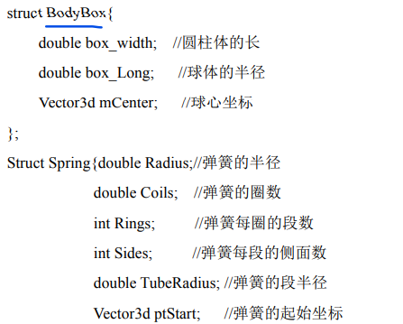

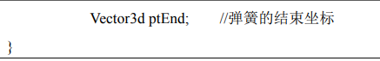

③文章格式

4.1.2 3DS模型文件读取

（一）3DS模型文件介绍

内容。内容。内容。内容。内容。内容。内容。内容。内容。内容。内容。内容。内容。内容。内容。内容。内容。

3DS 文件中主要“块”功能说明：

1. 0x3D3D：3D 编辑块，描述了 3D 对象的各种绘图数据。

2. 0xB000：关键帧块，描述了关键帧数据。

（二）3DS文件读取流程

内容。内容。内容。内容。内容。内容。内容。内容。内容。内容。内容。内容。内容。内容。内容。内容。内容。

（三）3DS文件读取实现

内容。内容。内容。内容。内容。内容。内容。内容。内容。内容。内容。内容。内容。内容。内容。内容。内容。



## Wang Y , Geng X , Zhang F , et al. An Immune Genetic Algorithm for Multi-Echelon Inventory Cost Control of IOT Based Supply Chains[J]. IEEE Access, 2018:1-1.

### 一、文章主要研究工作、结构安排、展望

* 文章主要研究工作

In this work, the three-echelon supply chain inventory model considers the transportation chain between multiple suppliers and distributors as a whole based on manufacturers. Then, the solution approach of the immune genetic algorithm is explained in detail. The results obtained show that the multiechelon inventory cost of a supply chain is lower in an optimized model.

* 结构安排
* Section 2, we present the proposed model.
* Section 3 shows the design of the immune genetic algorithm.
* In Section 4, we use experiments to verify the effectiveness and advantage of our work.
* Section 5 concludes the work.
* 局限性
* For example, the current model and algorithm cannot deal with uncertain situations directly. If the product price and costs are not fixed, extended models and algorithms need to be conducted. We will make further contributions to fix this kind of concerns.

### 二、可引用的部分

* The immune genetic algorithm, which combines the genetic algorithm and immune algorithm, is characterized by strong global search ability and higher search efficiency. The search ability and efficiency are two key performance indicators of computational algorithms. [18-19] It is useful for solving the non-linear inventory optimization problem.
* The immune genetic algorithm selects the antibody by constructing probability according to its fitness and concentration in the population. Then, the selected antibody population performs crossover and mutation operations to generate a new generation of antibodies. This ensures that the entire population of antibodies evolves toward a high degree of fitness while maintaining the diversity of antibodies in the population.
* The method of uniform mutation can ensure that the value of each gene in the individual after mutation does not exceed its value range.

